КОМИТЕТ  РЕСПУБЛИКИ ТАТАРСТАН  ПО ОХРАНЕ ОБЪЕКТОВ КУЛЬТУРНОГО НАСЛЕДИЯ |  | ТАТАРСТАН РЕСПУБЛИКАСЫНЫӉ МӘДӘНИ МИРАС ОБЪЕКТЛАРЫН САКЛАУ КОМИТЕТЫ

ПРИКАЗ БОЕРЫК
№
г. Казань

Об утверждении границ территории объекта культурного наследия регионального значения «Усадьба муллы М.М.Тукаева, где 26 апреля
1886 г. родился поэт Габдулла Тукай», 1886 г., расположенного по адресу: Республика Татарстан, Арский муниципальный район, д.Кошлауч,
ул. Тукая, д. 61

В соответствии с Федеральным законом от 25 июня 2002 года № 73-ФЗ
«Об объектах культурного наследия (памятниках истории и культуры) народов Российской Федерации», Законом Республики Татарстан от 1 апреля 2005 года № 60-ЗРТ «Об объектах культурного наследия в Республике Татарстан», в целях сохранения и государственной охраны объектов культурного наследия регионального значения и их территорий, как объектов градостроительной деятельности особого регулирования, приказываю:
- Утвердить границы территории объекта культурного наследия регионального значения «Усадьба муллы М.М.Тукаева, где 26 апреля 1886 г. родился поэт Габдулла Тукай», 1886 г., расположенного по адресу: Республика Татарстан, Арский муниципальный район, д. Кошлауч, ул. Тукая, д. 61, согласно приложению
к настоящему приказу.
2. Отделу учета объектов культурного наследия и градостроительной деятельности обеспечить внесение сведений о границах территории объекта культурного наследия регионального значения «Усадьба муллы М.М.Тукаева, где 26 апреля 1886 г. родился поэт Габдулла Тукай», 1886 г., расположенного по адресу: Республика Татарстан, Арский муниципальный район, д. Кошлауч, ул. Тукая, д. 61, в единый государственный реестр объектов культурного наследия (памятников истории и культуры) народов Российской Федерации и в Единый государственный реестр недвижимости.
3. Контроль за исполнением настоящего приказа оставляю за собой.

Председатель И.Н. Гущин

Приложение к приказу
Комитета Республики Татарстан по охране объектов культурного наследия
от ___________ 2023 № ______

Границы территории
объекта культурного наследия регионального значения
«Усадьба муллы М.М.Тукаева, где 26 апреля 1886 г. родился поэт Габдулла Тукай», 1886 г., расположенного по адресу: Республика Татарстан, Арский муниципальный район, д. Кошлауч, ул. Тукая, д. 61

Карта (схема)
границ территории объекта культурного наследия регионального значения
«Усадьба муллы М.М.Тукаева, где 26 апреля 1886 г. родился поэт Габдулла Тукай», 1886 г., расположенного по адресу: Республика Татарстан, Арский муниципальный район, д. Кошлауч, ул. Тукая, д. 61
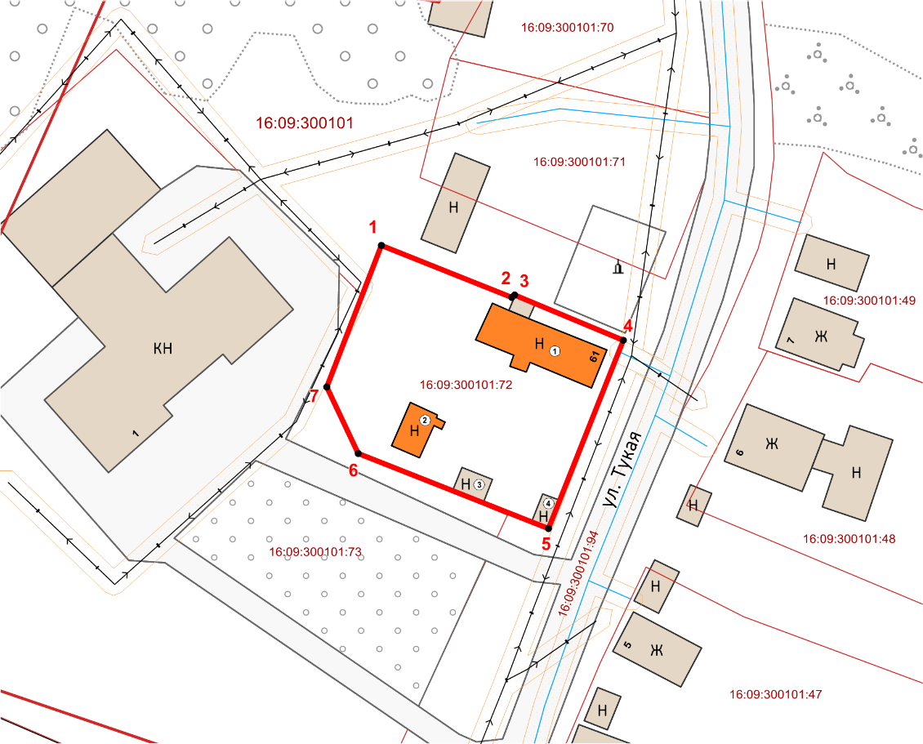
Масштаб 1:1000

Используемые условные знаки и обозначения:
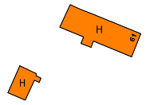   | – объект культурного наследия «Усадьба муллы М.М.Тукаева, где 26 апреля 1886 г. родился поэт Габдулла Тукай», 1886 г.  - Дом – музей  - Дом муллы Тукаева
 | - границы территории объекта культурного наследия
 | - номер характерной точки границы территории объекта культурного наследия
  -граница земельного участка
16:09:300101:72 | - кадастровый номер земельного участка
Картографическое описание
границ территории объекта культурного наследия регионального значения «Усадьба муллы М.М.Тукаева, где 26 апреля 1886 г. родился поэт Габдулла Тукай», 1886 г., расположенного по адресу: Республика Татарстан, Арский муниципальный район, д. Кошлауч, ул. Тукая, д. 61

Границы территории объекта культурного наследия регионального значения
«Усадьба муллы М.М.Тукаева, где 26 апреля 1886 г. родился поэт Габдулла Тукай», 1886 г., расположенного по адресу: Республика Татарстан, Арский муниципальный район, д. Кошлауч, ул. Тукая, д. 61, проходят:

Прохождение границ |  | Описание прохождения границ
от точки | до точки | Описание прохождения границ
1 | 4 | от точки 1, расположенной на северной границе земельного участка 16:09:300101:72, в юго-восточном на расстояние 45,91 метров до точки 4, расположенной на красной линии ул. Тукая
4 | 5 | от точки 4 в юго-западном направлении на расстояние 35,63 метров до точки 5, расположенной на красной линии ул. Тукая
5 | 6 | от точки 5 в северо-западном направлении  на расстояние 35,88 метров до точки 6, расположенной на юго-западной границе земельного участка 16:09:300101:72
6 | 7 | от точки 6 в северо-западном направлении на расстояние 12,84 метров до точки 7, расположенной на западной границе земельного участка 16:09:300101:72
7 | 1 | от точки 7 в северо-восточном направлении на расстояние 26,72 метра до точки 1

Таблица характерных точек
границ территории объекта культурного наследия регионального значения
«Усадьба муллы М.М.Тукаева, где 26 апреля 1886 г. родился поэт Габдулла Тукай», 1886 г., расположенного по адресу: Республика Татарстан, Арский муниципальный район, д. Кошлауч, ул. Тукая, д. 61

№ | Координаты характерных точек  в местной системе координат (МСК-16)
№ | X | Y
1 | 517124.16 | 1332592.32
2 | 517114.96 | 1332615.25
3 | 517115.32 | 1332615.56
4 | 517107.45 | 1332634.74
5 | 517074.33 | 1332621.61
6 | 517087.56 | 1332588.26
7 | 517099.19 | 1332582.81
1 | 517124.16 | 1332592.32

